Doc. 1 - Capitales européennes de la culture

De quoi s’agit-il?
L'initiative des Capitales européennes de la culture vise à:
- mettre en lumière la richesse et la diversité des cultures européennes;
- célébrer les liens culturels unissant les Européens;
- renforcer le sentiment d’appartenance des citoyens européens à un espace culturel commun;
- favoriser la contribution de la culture au développement des villes.
En outre, l’expérience a montré que cette manifestation est une excellente occasion pour:
- régénérer les villes;
- renforcer le rayonnement international des villes;
- améliorer l’image des villes aux yeux de leurs propres habitants;
- donner un nouveau souffle à la culture d'une ville;
- stimuler le tourisme.

Comment cela fonctionne-t-il? Désignation des Capitales européennes de la culture dans les États membres de l’UE.
Six ans avant l’année de la manifestation, les États membres d’accueil sélectionnés publient un appel à candidatures, généralement par l’intermédiaire de leur ministère de la culture. Un jury d’experts indépendants dans le domaine de la culture examine les candidatures au regard d’une série de critères au cours d’une phase de présélection. Le jury présélectionne une liste de villes, qui sont ensuite invitées à soumettre des candidatures plus détaillées.
Ensuite, le jury se réunit à nouveau afin d'évaluer les candidatures finales et recommande une ville par pays d'accueil pour le titre. La ville recommandée est ensuite officiellement désignée comme Capitale européenne de la culture.

De la nomination à la mise en œuvre...
Les Capitales européennes de la culture sont officiellement désignées quatre ans avant l’année effective. Cette longue période est nécessaire à la planification et à la préparation d’un événement aussi complexe. À l’issue de cette période, le jury décide s’il convient ou non de recommander à la Commission d'attribuer le prix Melina Mercouri (qui représente actuellement 1,5 million d’euros financés par le programme «Europe créative» de l’UE).

L’initiative a été mise en place en 1985 et a permis, jusqu’à présent, d'attribuer le titre à plus de 50 villes dans toute l’Union européenne. Les Capitales européennes de la culture de l'année 2020 sont:
- Rijeka (Croatie)
- Galway (Irlande)
https://ec.europa.eu/programmes/creative-europe/actions/capitals-culture_fr

Doc. 2 - Les capitales européennes de la culture
Initialement sélectionnées pour l'année 2020, les villes de Rijeka (Croatie) et de Galway (Irlande) seront les capitales européennes de la culture jusqu'en avril 2021. De nombreuses manifestations culturelles sont prévues tout au long de cette période, adaptées aux mesures sanitaires en vigueur. Pour quel impact ? Retour sur les origines et les retombées de ce label né en 1985.

Les origines
"Si c’était à refaire, je commencerais par la culture". On sait maintenant que, si cette phrase a longtemps été attribuée à Jean Monnet, le Père de l’Europe ne l’a en fait jamais prononcée. A l’origine des capitales européennes de la culture, on trouve pourtant la conviction, chez les responsables européens, que l’Europe s’est trop longtemps préoccupée de politique et d’économie, négligeant les échanges culturels entre ses habitants.
L’initiative, qui remonte à 1985, revient à l’actrice Melina Mercouri, alors ministre grecque de la Culture. Deux ans plus tard, Athènes devient la première "ville européenne de la culture". Quatre villes françaises ont reçu ces titres depuis lors : Paris en 1989, Avignon en 2000, Lille en 2004 et Marseille en 2013. En 2028, aux côtés d'une ville tchèque, une autre ville française sera de nouveau à l'honneur.

Objectifs
Le but de ce label est, selon la Commission européenne, de "mettre en valeur la diversité de la richesse culturelle en Europe et les liens qui nous unissent en tant qu'Européens".
Il s’agit, pour les villes ainsi mises à l’honneur, de promouvoir leur patrimoine et leur dynamisme culturel à travers l’organisation de dizaines d’expositions, festivals et autres évènements, tout en bénéficiant d’une couverture médiatique non négligeable grâce à la labellisation européenne.

Les financements et les retombées
Cette initiative bénéficie de fonds européens via le volet Culture du programme "Europe créative", doté d’un budget global d'environ 1,5 milliard d'euros pour la période 2014-2020 . L’intérêt pour les villes désignées dépasse néanmoins l'octroi de subventions européennes, d’ailleurs jugées insuffisantes par la plupart des cités organisatrices. Il semble se trouver principalement dans les retombées économiques et d’image de marque. En 2004, la Commission s'était en effet intéressée aux motivations "la plupart d’entre elles poursuivaient de nombreux objectifs renvoyant souvent au besoin de développer le profil international de la ville et de sa région, de mettre en place un programme d’activités culturelles et d’événements artistiques, d’attirer des visiteurs et de renforcer la fierté des villes et l’image qu’elles ont d’elles-mêmes".
https://www.touteleurope.eu/actualite/les-capitales-europeennes-de-la-culture.html

Doc. 3 - Euronews, Rijeka et Galway capitales européennes de la culture 2020.

Doc. 4 - Un exemple: Plovdiv capitale européenne de la culture 2019.

La ville bulgare de Plovdiv est officiellement capitale européenne de la culture. C'est l'une des plus anciennes villes d'Europe. Elle compte de nombreux monuments architecturaux datant de l'époque thrace, grecque, romaine, byzantine et ottomane. Pour célébrer son héritage antique et son présent multiculturel, Plovdiv a choisi la devise "Ensemble", pour son année en tant que capitale européenne de la culture.
"Cette ville a été construite par différentes communautés. Ils ont continué à vivre ici pacifiquement et nous chérissons l'unité que nous avons avec les autres peuples d'Europe. Nous savons que ce n'est pas quelque chose qui est donné. C'est une chose sur laquelle il faut travailler. C'est pour cela que "Ensemble" n'est pas seulement une devise pour nous. C'est quelque chose que nous essayons vraiment d'atteindre à travers les cultures et les arts", déclare Svetlana Kuyumdzhieva, directrice artistique.
L'exposition "Smoke Tobacco Stories" explore l'histoire de Plovdiv à travers l'industrie du tabac. De la fin de la période ottomane jusqu'à la chute du communisme, la Bulgarie a été un important fournisseur de produits à fumer. A la fin des années 60, la Bulgarie était le premier exportateur de tabac dans le monde, grâce aux ventes vers l'URSS et ses États satellites. L'exposition montre où et comment le tabac était cultivé dans la ville et présente des marchands, des ouvriers et des paysans de Plovdiv.
L'année culturelle comprend près de 500 événements à Plovdiv, ainsi que dans toute la région du Centre-Sud de la Bulgarie et dans les villes de Varna, Sofia et Veliko Tarnovo.
L'exposition "Art Liberty" présente une collection de fragments originaux du mur de Berlin qui ont été transformés en œuvres d'art par des artistes internationaux et des pionniers du mouvement street art berlinois des années 1980.
https://fr.euronews.com

Doc. 5 - Affiche publicitaire pour la ville de Plovdiv, capitale européenne de la culture 2019.
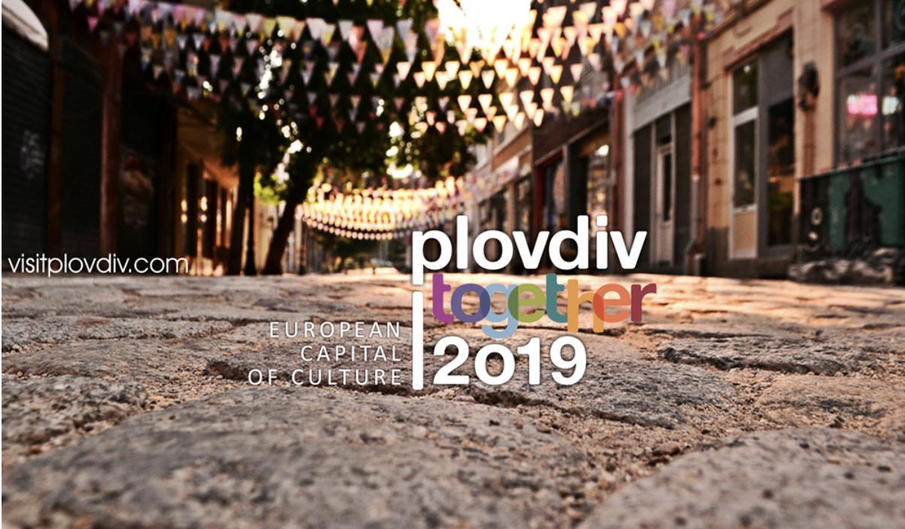
https://www.taurillon.org/capitale-europeenne-de-la-culture-2019-plovdiv-la-bulgare

Doc. 6 - Plovdiv, film publicitaire- Vidéo youtube.

Doc. 7 - Matera, capitale européenne de la culture 2019.
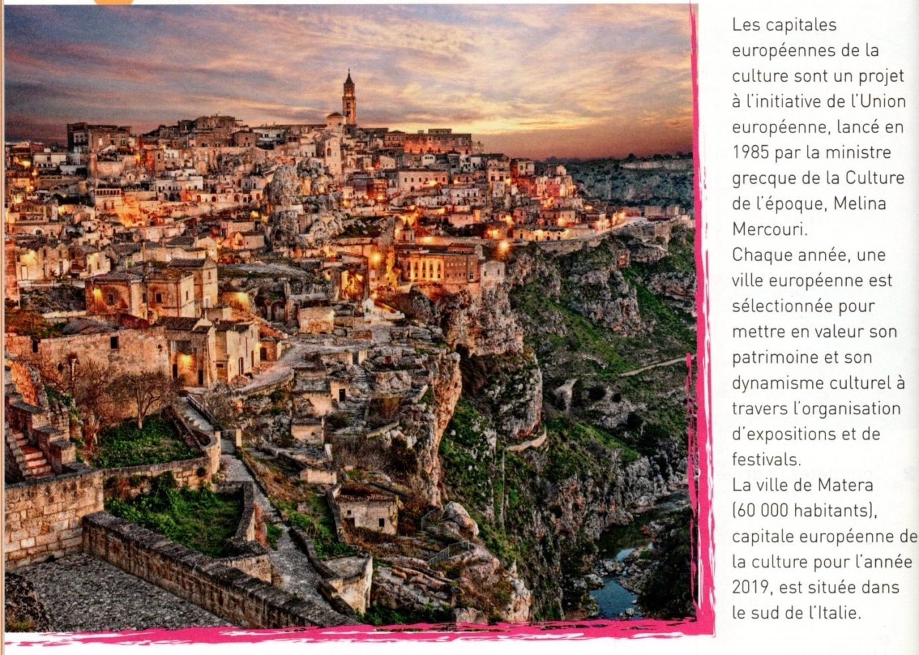

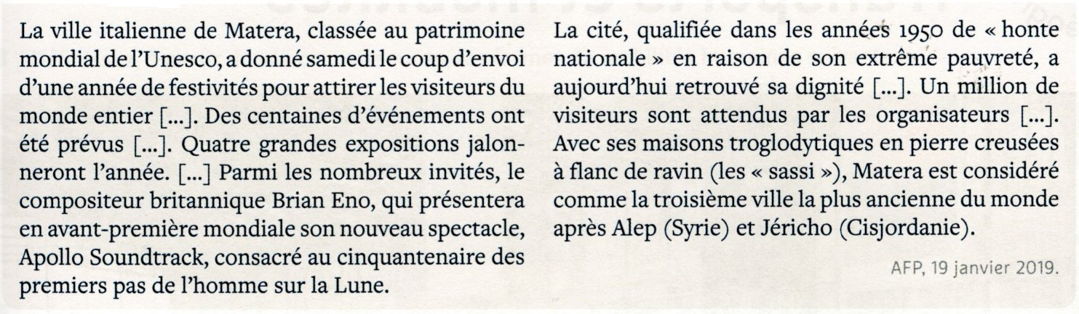
Doc.8 - Matera lance son année européenne de la culture

